Муниципальное бюджетное учреждение
дополнительного образования
«Городской центр детско-юношеского технического творчества, г. Юрги»

Мастер-класс

«Кукла «Веснянка»

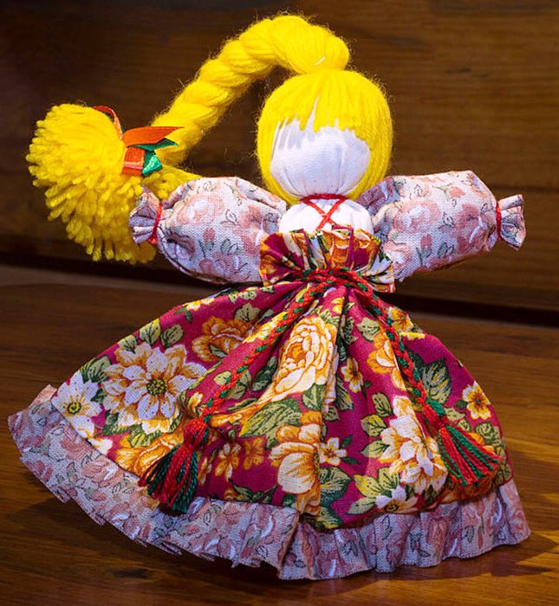

Автор:
Иванова Оксана Владимировна,
педагог дополнительного образования,
высшей квалификационной категории

Юрга 2026г.
Возраст участников мероприятия: 9 -12 лет
Организатор: Иванова О.В.

Основная цель: Организовать работу с детьми по изготовлению народной куклы «Веснянка».
Задачи:
1.Образовательная: научить изготавливать народную куклу.
2.Развивающая: развивать познавательный интерес детей к народному искусству, его истории; активизировать творческий потенциал обучающихся.
3.Воспитательная: прививать уважение к русским традициям и обычаям, приобщить к национальной культуре как системе общечеловеческих ценностей.

Методы и приемы: беседа, анализ образцов народной игрушки, практическая работа.

Материалы и оборудование: образцы народных игрушек, образцы тканей, картон, клей, ножницы, иголки, катушечные нитки, нитки шерстяные (для волос).

Наглядные пособия: образцы народных тряпичных кукол, презентация.

Материалы и оборудование:
- Лоскут светлой ткани 12х18см – для основы куклы
- Вата (синтепон) – для набивки головы
- Прямоугольник пестрой ткани 12х7 см – для ручек
- Прямоугольник яркой цветной ткани 10х18 см – для платья
- Небольшой лоскуток для фартука
- Нитки шерстяные яркого цвета — для волос
- Нитки для перевязывания — ирис или мулине
- Атласная тонкая ленточка

Раздаточный материал:
- Схемы последовательной работы
- Заготовки материала
- Ленты на голову

План занятия.
I. Организационный момент.
1.Психологический настрой.
3. Введение в тему мастер-класса.
II. Основная часть занятия.
1 . История куклы Веснянка.
2. Анализ образца.
3.Презентация кукла «Веснянка»
4.Инструктаж по технике безопасности
5.Мастер-класс кукла «Веснянка». Во время мастер-класса - физминутка.
III. Заключительная часть занятия.
1.Подведение итогов.
3. Выставка творческих работ. Общее фото.

Ход мастер-класса
I. Организационный момент:
-Здравствуйте ребята! Я очень рада нашей встречи и надеюсь, что у вас прекрасное настроение. Я рада приветствовать вас на моем мастер-классе. Его проведу я, Омельченко Ирина Алексеевна, руководитель объединения «Шкатулка». Надеюсь, эти сорок минут принесут нам радость творчества и массу интересных впечатлений.
За окном такой чудесный день, что хочется подарить всем улыбку, а давайте возьмемся за руки, все вместе улыбнемся и подарим друг другу свои улыбки.
Спасибо за прекрасные улыбки. Мотивационный настрой: тренинг «Подари улыбку»:
– Ребята, сегодня мы с вами продолжим путешествие в прошлое. Нужно завязать ленты на голову, закрыть глазки и произнесем таинственные слова: «Раз, два, три - прошлое приди»! И мы окажемся в далеком прошлом. Ну что, отправляемся?!
– Я рада приветствовать вас в далекой стране прошлого!
- А теперь отгадайте, о какой игрушке говорится в загадке?
Платья носит,
Есть не просит,
Всегда послушна,
Но с ней не скучно.
(Кукла)
- Правильно.
II. Основная часть мастер-класса.
1. История возникновения куклы Веснянка.
Мы с вами продолжаем знакомство с народными куклами и для этого посмотрим презентацию о тряпичных куклах. ( Презентации №1)
Сегодня мы с вами познакомимся ещё с одной куклой. (Презентация №2 о кукле «Веснянка»). Посмотрите на экран.
- Какую куклу мы сегодня будем делать? - Это Веснянка.
- Как вы думаете, почему она так называется?
Название куклы происходит от слова весна. Веснянка символ красоты и молодости - это веселая, задорная кукла. Когда приходила весна, девушки делали такую куклу и радовались вместе с ней теплому солнышку, пению птиц. Ростом куколка – с ладошку, а сколько в ней силы, радости. Традиционно она очень яркая, с волосами необычного цвета, ведь изображала она не человека, а Дух пробуждающейся природы. Таких кукол девушки дарили друг другу.
Веснянка является оберегом молодости и красоты. Подарив такую куколку мужчине, Вы желаете ему долго оставаться молодым и жизнерадостным, женщине - всегда быть обаятельной и привлекательной.
Веснянки начинали делать с 14 марта. С этим днем связывались особые приметы. Считалось, что Веснянка хранит ключи от весенних вод, и если захочет, то пустит воду, а нет – так и задержит, либо морозы напустит. Начало весенних ветров тоже ассоциировалось с 14-м марта, поэтому Веснянку прозвали еще и Свистуньей.
Народная тряпичная кукла Веснянка, как и большинство традиционных кукол, имеет много разных обличий, изменялась не только от губернии к губернии, но и от деревни к деревне.
Кукла Веснянка – это русская народная тряпичная кукла закрутка. Если западные и южные славяне – болгары, украинцы, молдаване – делали весенние куколки —Мартинички к 1 марта, то куклы веснянки – именно русская традиция. Создавали их не к началу календарной весны, а к Пасхе. В некоторых областях жизнь этой куклы – один день. Как только веснянка испачкается, истреплется, то ее сжигали. А, иногда веснянки не сжигали, а развешивали кукол на деревья. У веснянок делали специальную петельку, чтобы дети могли одеть ее на пальчик. Как и другие русские куклы-скрутки веснянки делали из мелких обрезков, лоскутков. Но для веснянки брали лоскуты особенно ярких весенних расцветок.
Веснянка с косой родом с Урала. А самая большая ее особенность – очень яркая коса. Может быть, это уральские самоцветы бросили на нее такой отблеск. А, может, вдохновила на многоцветье уральских девушек сама Хозяйка медной горы – вечно живущая и нестареющая хранительница земных недр. Ведь и кукла Веснянка делалась для того, чтоб дольше сохранить молодую силу, красоту, здоровье.
Сделать такую игрушку очень просто. Главное - иметь желание и немного времени.

2. Анализ образца.
– Сейчас внимательно рассмотрите образец куклы и скажите мне, какие материалы и инструменты нам понадобятся? (Ответы детей: «Ткань, нитки, синтепон, ножницы.»)
Подготовка к практической части:
Итак, для изготовления этой куклы вам понадобится:
- Лоскут светлой ткани 12х18см – для основы куклы
- Вата (синтепон, ветошь) – для набивки головы
- Прямоугольник пестрой ткани 12х7 см – для ручек
- Прямоугольник яркой цветной ткани 10х18 см – для платья
- Небольшой лоскуток для фартука
- Нитки шерстяные яркого цвета — для волос
- Нитки для перевязывания — ирис или мулине
- Атласная тонкая ленточка
Но самое главное – это ХОРОШЕЕ НАСТРОЕНИЕ в процессе творения!

3.Техника безопасности:
Прежде чем приступить к работе, давайте повторим технику безопасности при работе с ножницами.
– А сейчас можно приступить к практической работе.

4. Практическая часть мастер-класса.
1. Делаем тельце: складываем ткань к середине. Это называется скрутка. Шарик синтепона для головы в складку ближе к центру прячем.
2. Формируем голову: скрутку сворачиваем пополам, выпуклость сверху. Делаем волшебный жест: нитку прижимаем крепко большим пальцем. Это базовая постановка для завязывания узлов — всегда сначала прижимаем нитку большим пальцем, и только потом начинаем оборачивать. Так женщина включает свою силу и волю (их символизирует большой палец), и начинает творить.
3. Делаем руки. Подгибаем тряпочку для рук, заглаживаем. Складываем к центру (так же, как и скрутку для тельца). Завязываем края, не забывая волшебный жест — сначала нитку под большой палец и крепко прижать. Заправляем концы нитей в складку рукавчика.
4. Соединяем тельце и руки. Вставляем рукава поглубже к горлу. Для объема в складку рукава добавляем немного синтепона, используя волшебную палочку. Делаем обережный крест.
5. Надеваем нижнюю юбку. Начинаем сзади. Формируем складки, особо не заморачиваясь по их поводу. Потом расправим! Следите за поворотом Веснянки в ваших руках. В конце оборота, подровняв концы юбки, ставим нитку под большой палец, крепко прижимаем, — и привязываем нижнюю юбку.
6. Надеваем верхнюю юбку. Здесь начинаем спереди. Накрываем тельце тканью по центру и от середины формируем складки, двигаясь от центра назад. Возможно, вам удастся заложить складки от центра в разные стороны. Рассмотрите это на фото. Привязывать верхнюю юбку начинаем сзади, поставим волшебный жест — нитку крепко прижимаем большим пальцем. Обращаю внимание, что край верхней юбки — почти вровень с подбородком Веснянки. Так надо. Это такая типа оборка. Чтобы рукавам было просторно, делаем ножницами на юбке небольшие надрезы подмышками.
7. Приступаем к волосам. Сначала проверьте, как пролазит палец внутрь головы. Затем намотайте на книгу нитки, и разрежьте их с одного края. Затолкайте нитки в голову, и расправьте так, чтобы концы были одинаковые.
8. Формируем прическу. Шаг 1. Завязываем ниткой хвост, закругляя личико. Кладем ее лицом вниз, отделяем прядку, которая будет закрывать затылок. Эту прядку привязываем к шее красной ниткой. Затем от шеи задираем прядь вверх, и снова привязываем ее в хвост, уже нитью цвета волос.
Шаг 2. Поворачиваем Веснянку лицом к себе. Просовываем волшебную палочку в волосы, и отделяем прядь, которая будет челкой. Оставшийся хвост связываем нитью.
9.Заплетаем косу. Веснянка лежит на спине, разворачиваем ее ногами вверх, и плетем косу. В конце ввязываем тесьму.
10. Делаем челку. Сначала крепко привязываем прядь к голове. Моя Веснянка запросила почему-то золотой зигзаг. Затем подрезаем челку чисто профессионально — по краям челки волосы длиннее, в центре покороче.
11. Последний штрих — фартучек и пояс. Складки фартучка лучше направить друг к другу к центру. Не забываем волшебный жест — нитку прижимаем большим пальцем, затем оборачиваем вокруг, и завязываем узелок спереди. Красивый пояс бантиком.
Готово! Точка опоры Веснянки — коса, за нее и крепим (например, кнопкой к стене). Если брать широко, то волосы — связь женщины с Космосом, и вовсе не на земле ее опора, а в небе.
А теперь немного отдохнем.
Проводится физминутка:
-Идем в магазин за тканью.
-отмеряем ткань в магазине;
-отрезаем;
-сматываем ткань в рулон;
-раскладываем ткань на столе (РАЗГЛАЖИВАЕМ);
-портняжными ножницами режем ткань;
-шьем (волны):
-кружимся перед зеркалом;
-бежим похвалиться маме;

– А теперь потрем ладошки! Чувствуете сколько тепла в наших руках, сколько энергии? Теперь тепло наших рук и нашу положительную энергию мы передадим нашим куклам.
- Продолжаем работу.
- Ну вот и готова наша кукла!

III. Заключительная часть мастер-класса.
Самоанализ:
– Ребята, давайте поставим наших красавиц в хоровод и посмотрим, что же у нас сегодня с вами получилось.
Вот все куколки подружки.
Не похожи друг на дружку.
В сарафанах распрекрасных
Эти куклы наши!
Подведение итогов:
Давайте сейчас повторим:
– Что вы узнали сегодня нового на мастер-классе? (Ответы детей)
– Какую обереговую куклу вы изготовили? (Веснянку)
– Испытывали ли вы трудности при ее изготовлении?
– Чему научились? (Ответы детей)
– Где вам это может пригодиться?
(Дети делятся впечатлениями.)
Спасибо, наше занятие окончено.
Если человек хочет верить и видеть силу, как кажется на первый взгляд, в простенькой куколке, то эта кукла и станет для него магической.
До свидания! (Выставка творческих работ. Общее фото.)

Литература:
1. Котова, И.Н. Русские обряды и традиции. Народная кукла [Текст] / И.Н. Котова, А.С. Котова.- СПб, Паритет, 2003.- 240 с.
Ccылки на источники в сети Интернет.
- http://matricca.ru/news_130150…
- http://www.rukukla.ru/article/trya/vecnanka_avdotavecnovka.htm
- http://www.slavyanskaya-kultura.ru/art/trade/slavjanskie-kukly-oberegi.html
- http://www.oberegi.net/stati/beregini-iz-babushkinogo-sunduka.html

